2020-2021学年度高二历史第二学期统编版（2019）选择性必修2经济与社会生活第一单元食物生产与社会生活第1课从食物采集到食物生产课时训练
一、选择题
1．远古时期，随着社会生产力的发展，人们逐渐从依靠原始的渔猎、采集等寻找食物转变为主要依靠饲养和种植获取食物。这种变化反映出
A．种植经济是农业兴起的重要标志 B．农业成为古代社会基本生产部门
C．种植经济根本改变了人类生活方式 D．农业和畜牧业成为独立生产部门
2．印第安人培植了100多种植物，与整个欧亚大陆所培植的植物一样多，这确是一个非凡的成就。如今，美国50%以上的农产品都来自由印第安人培育的各种作物。以下食品与饮品中，与印第安人无关的是
A．玉米棒 B．土豆条 C．番茄酱 D．乌龙茶
3．以下是《世界主要文明发源地和农耕与畜牧的起源》示意图，关于农业和畜牧业起源的叙述，正确的有
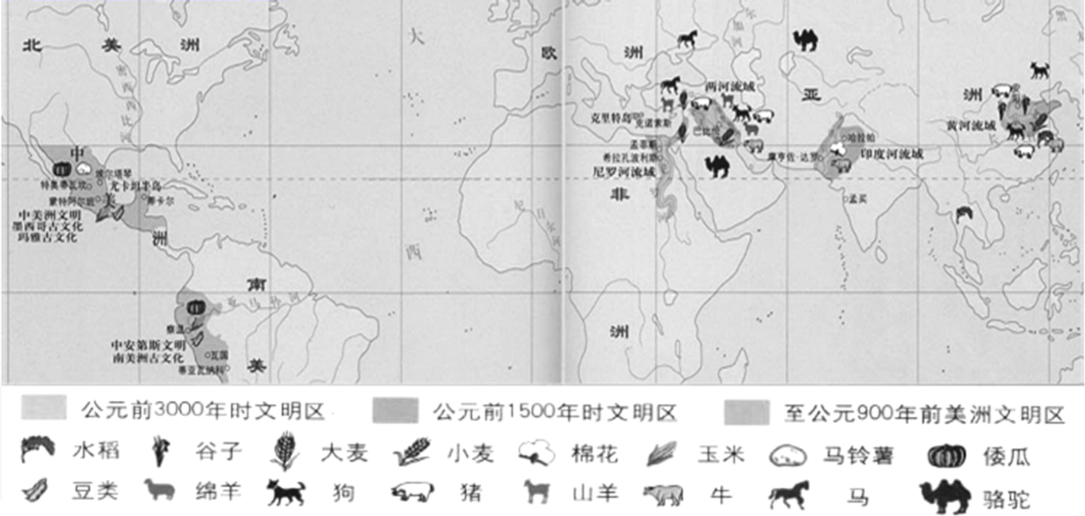
①农耕主要起源于西亚、东亚和中美洲
②畜牧业的产生促进了农耕和定居生活的出现
③农业的出现使人类从食物采集者转变为食物生产者
④农牧业的发展为人类迈入文明社会奠定了物质基础
A．①②③ B．①②④ C．①③④ D．②③④
4．原始人类经历了从群居到聚族而居，从采集到种植，从狩猎到饲养家畜的演进过程，推动上述演进的主要因素是
A．人工取火的发明 B．建筑技术的进步
C．生产工具的改进 D．种植和饲养水平的提高
5．斯塔夫里阿诺斯在《全球通史》中指出：“种植植物能养活的人口要比采集食物所能养活的人口多得多……农业生产率增长使食物有了剩余，能够供养新产生的祭司阶级、士兵和官吏……文字就是祭司们出于记事的需要而做出的一大发明。”这说明
A．文字的产生是进入文明社会的唯一标志
B．农耕畜牧的产生是人类迈向文明的前提
C．古代文明产生于祭司对神灵的真诚崇拜
D．私有制产生促使人类社会迈入文明时代
6．下图是甲骨文的“周”字，该字形像在方田里密植上庄稼的样子，表示筑埂划界，圈地而种。据此可知商朝时期

A．实行宗法分封制 B．农业生产采用大规模协作
C．周族是农业部族 D．封建土地私有制开始出现
7．如表是以公元纪年为时间尺度，根据学者研究制作的不同历史时期我国东部地区气侯变化与粮食产量变化表。下列对该表的解读正确的是
年代（公元） | 气候状沉 | 冬半年平均气温与21世纪初比较增（+）：减（—） | 粮食亩产量（与前一时期比较）增（+）：减（—）
1—200年 | 温暖期 | +0.30℃ | +22.9
210—560年 | 寒冷期 | —0.47℃ | —2.3—0.4
570—770年 | 温暖期 | +0.23℃ | +29.9
780—920年 | 寒冷期 | —0.5℃ | —7.5
930—1310年 | 温暖期 | +0.18℃ | +9.4
1320—1910年 | 寒冷期 | —0.39℃ | +16.0
A．气候变化决定了封建王朝兴衰 B．温暖期没有出现北方民族大规模南侵
C．粮食产量增长均出现于温暖期 D．世界形势变迁影响粮食产量变化趋向
8．宴飨在汉代成为一种风气，有肉有酒，是美好生活的写照，汉代人称他们享用的酒是“天之美禄”，是上苍的恩赐。下图汉画
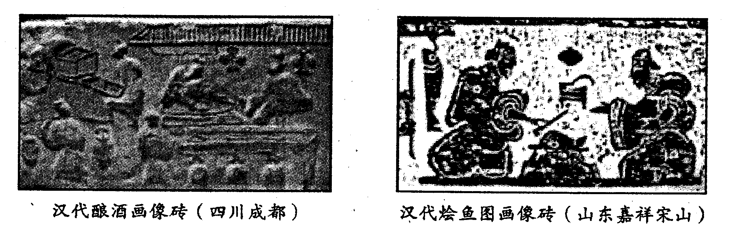
A．体现了汉代食物生产现状 B．是汉朝鼎盛时代真实写照
C．证实了汉代民众生活水平 D．反映了当时农业生产发达
9．下列有关我国原始农业起源的表述，不正确的是
A．由采集经济向种植经济发展而来
B．我国是世界上最早培植粟和水稻的国家之一
C．北方以旱地的粟麦生产为主
D．由黄河流域向长江流域发展而来
10．“北京周口店北京人遗址……考古发现包括：10万多件石器，成批的骨器，100多种野兽化石，还有大量灰烬……其中最厚的灰烬可达4米。灰烬中有很多石头、骨头和朴树子等。”材料反映了北京人
A．会制造和使用石器和骨器 B．已会种植庄稼
C．保留了类人猿的某些特征 D．已经饲养家畜
11．如图为著名的撒哈拉沙漠中的塔西里·那杰岩画。一位学者认为，这幅美轮美奂的画作描绘了妇女采集谷物的场景。这可以佐证

A．原始人已过上定居的生活 B．当时还处于打制石器时代
C．采集渔猎时代的群体生活 D．农耕畜牧时代的个体生产
12．人类学家安德森在《中国食物》一书中提及“中国乃至整个东亚很少吃牛肉，而牛肉却是西方饮食文化中必不可少的食物原料”。造成这种饮食文化差异的主要原因是
A．生产方式不同 B．宗教信仰不同
C．生活习俗不同 D．历史传统不同
13．读中国古代农业科技成就表（部分），该表主要反映了中国古代农业
时期 | 内容 | 备注
春秋战国 | 牛耕、铁农具 | —
春秋战国 | 都江堰、郑国渠 | —
春秋战国 | 测知二十四节气 | 有利于安排农事
秦汉 | 耧车 | 提高播种效率
秦汉 | 选种、育秧 | 提高产量的重要途径
A．注重农业工具的创新 B．推广农业经验
C．注重农时，因地制宜 D．讲究精耕细作
14．在印第安人的部落和村社中,玉米磨坊设置在村镇中心,因为家家户户都要磨面,所以磨坊也是全村的重要社交场所。有时村民大会也在这里举行,从而又使磨坊与“权力”联系在一起。这反映了( )
A．玉米是美洲的主要粮食作物 B．印第安人实行直接民主
C．食物生产对社会生活的影响 D．印第安人注重集体活动
15．英国的食物比较单调、乏味。经济学家保罗.克鲁格曼对英国食物乏味是这样解释的：18世纪末19世纪初，英国人大量从农村涌进了城市，当时还没有远距离运输新鲜食物的冷链技术。久而久之，英国人就习惯了这种乏味的食谱。能为上述解释提供依据的史实是
①工业革命促进城市化进程加快②圈地运动促进农牧业迅速发展
③殖民扩张带来物种在世界传播④电力尚未运用到社会生活当中
A．①② B．①④ C．②③ D．③④
二、材料分析题
16．阅读材料，回答问题。
材料一 荀子是先秦时期重视粮食安全的思想家之一。他认为法律要规定好赋税的缴纳，“轻田野之税，省刀布之敛，罕举力役，无夺农时”，同时，“山林泽梁，以时禁发而不税……通流财物粟米，无有滞留”。荀子还将强国按一定的标准划分为王、霸与强三种霸者，“王者富民，霸者富士……亡国富筐筐，实府库”，只有“辟田野，实仓廪，便备用”，确保国家粮食安全，进而选贤任能才能真正成为霸者。
——摘编自王高阳《先秦诸子粮食安全思想及其当代价值》
材料二 隋唐时期是中国粮食储备辉煌发展的时期，粮食储备仓库有正仓、太仓、转运仓、军仓、常平仓等六种仓库，其中太仓（含嘉仓）是专为皇室、京官提供俸米的粮仓，主要盛纳全国州县所交租米，并起着关东和关中之间漕米转运站的作用。
下图是唐代洛阳含嘉仓十九号粮窖出土的四方铭文砖及铭文。
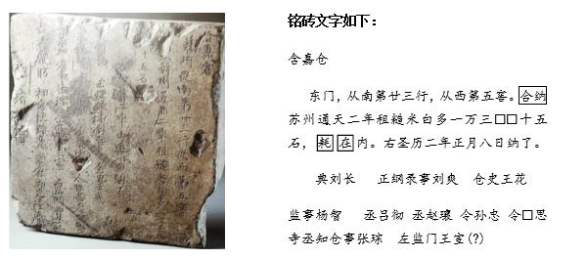
——摘编自王高阳《先秦诸子粮食安全思想及其当代价值》
（1）根据材料一，概括荀子保障粮食安全的主张。
（2）根据材料二，提取含嘉仓铭文信息，并据此说明对研究唐朝社会经济的史料价值。如果要了解唐朝的粮食仓储制度，还可寻找哪些类型的史料？
（3）综上，谈谈你对古代粮食安全的认识。
17．阅读材料，回答下列问题。
材料 《礼记》中有“禽兽鱼鳖不中杀,不鬻于市”的说法,是指狩猎也应当遵从时节,对于没有按照时节捕杀的猎物,禁止在市场上交易，唐律中还依据封建社会礼治而对具有特定身份的人之间的犯罪行为进行了特殊规定,对于将有毒食品给尊长食用意欲谋害尊长的,按谋杀罪论处:给卑幼食用致其死亡的,按故意杀人罪论处.
宋代规定从事商业活动者必须加入行会并入册登记,以便监督检查,行会对其成员所出售商品的质量、物价等都有监督义务。 到封建社会末期,明清两代的行会一直承担着监管食品安全的重要职责。食品安全领域中,法律的规定寥寥无几,而实践中食品安全案件却时有发生,这时候主要是民间法在起着重要的调节作用。
——摘编自董姘《中国古代食品安全监管的启示》
（1）根据材料,概括中国古代食品安全监管的特征。
（2）根据材料并结合所学知识,分析中国古代食品监管的影响。
18．阅读材料，完成下列要求。
材料一 在原始农业阶段，一块土地经开垦、种植若干年之后，就得放弃，让它在八年、十年、甚至更长的一段时间里处于自然生长状态，以恢复土壤的肥力。……植物品种多样的农业扩大了食物来源，使食物来源更加可靠，于是，人口也相应地增多。当人口增长超过农业生产率水平所能支持的人口限度时，一个很自然的解决办法就是移居其他地方。因而，有了一个连续的发展，即“脱离”原来的农业居留地，进入食物采集者居住的人口比较稀少的地区。农业就是以这种方式从发源地向四面八方传布。……在亚非沙漠带和北极地区，由于显而易见的原因，农业发展是根本不可能的。在非洲、南北美洲的部分地区及整个澳大利亚，由于与世隔绝造成的愚昧闭塞和不利的自然环境，农业也是很缺乏的。在中欧和西欧等其他地区，由于那时还没进入铁器时代，没有造价低廉且有效的工具，茂密的森林成了几乎难以逾越的障碍，所以农业的出现也推迟到很久之后。……某些地区的农业之所以推迟很久的另一原因是，那里的动植物极其丰富，向人类提供的食物比原始农业所能提供的还要多。
——摘编自（美）斯塔夫里阿诺斯《全球通史》
材料二 农业的出现带来了社会和文化方面的一系列变化，改变着人类的历史。与农业相关的最重要的改变应该是人口的膨胀。新石器时代的人们放弃了他们旧石器时代前辈们的游荡生活，转而在农田附近永久定居下来。在新石器时代，村庄里的大多数居民种植粮食或饲养家畜。某些人仍然从事狩猎采集活动。但剩余的粮食使得一些人可以把他们的时间和才智集中在自己的专业上，从而脱离了粮食生产。个人可以用粮食或手工制品来换购宝石、珠宝和其他贵重物品。私有土地的制度化强化了财富积累的重要性。慢慢地，稠密的人口、专业的劳动和复杂的社会关系，一起促成产生了一种全新的社会组织——城市。生活在农业社会的人们必须懂得季节的变换，他们学会了将太阳、月亮和星辰位置的变化与季节的交替联系在一起。最后，他们逐渐积累起天地关系的知识，并向精确的历法迈出了第一步。新石器时代的神不仅有类似旧石器时代的维纳斯式的形象，还有与生命周期、死亡和再生相关的神灵。
——摘编自（美）杰里·本特利、赫伯特·齐格勒《新全球史》
（1）根据所学知识，举例说明世界古代原始农业洲际传播的表现（举一例即可）。并根据材料一概括影响原始农业向外传播的主要因素。
（2）根据材料二并结合所学知识，简要分析原始农业的出现对社会文化的重大影响。

参考答案
1．A
【详解】
由材料可知，随着生产力的发展，原始的农耕和畜牧出现，逐渐代替渔猎和采集，成为人类获取食物的主要手段，A项正确；B项缺乏材料依据，排除；C项中的“根本改变”说法错误，排除；材料未体现农业和畜牧业成为独立的生产部门，D项排除。
2．D
【详解】
结合所学知识可知，乌龙茶是中国独具鲜明特色的茶叶品类，因此D符合题意；ABC均与印第安人有关，不符合题意。故选D。
3．C
【详解】
结合所学可知，根据材料图片和所学可知，农耕主要起源于西亚、东亚和中美洲，故①正确;农业的出现，生活人们的食物来源有了保障以后，人类才定居定居下来，故②错误，③正确;结合所学可知，农牧业的发展为人类迈入文明社会奠定了物质基础，故④正确。故C项正确，排除ABD。
4．C
【详解】
结合所学可知，生产工具的改进推动了生产力的发展，进而推动了人类文明的不断进步，故选C；ABD都能一定程度上推动人类文明的进步，但都不是主要因素，毕竟生产工具才是生产力发展水平的主要标志，排除。
5．B
【详解】
材料表明随着农耕的发展，剩余产品出现，进而出现阶级、文字，这体现了农耕畜牧产生是人类迈向文明的前提，B项正确；阶级的产生、国家的形成和文字的出现是文明诞生的基本标志，A项错误；C项说法错误；D项与材料主旨不符。
6．C
【详解】
通过观察甲骨文的“周”字，从其显示的“方田里密植上庄稼”“筑埂划界，圈地而种”等形像，结合所学知识可知，其反映了商朝时期周族农业有了发展，是农业部族，C项正确；“在方田里密植上庄稼”等不能说明商代实行宗法分封制，A项错误；商朝时期农业生产采用“大规模协作”在材料中没有体现，B项错误；封建土地私有制直到春秋战国时期才开始出现，D项错误。
7．D
【详解】
通过阅读公元纪年以来近两千年间我国东部地区气侯变化与粮食产量变化表，分析其中数据变化，结合所学知识可知，该表格反映了世界形势变迁影响粮食产量变化趋向，D项正确；气候变化决定了封建王朝兴衰说法绝对，A项错误；温暖期没有出现北方民族大规模南侵与930到1310年即宋元时期的史实不符，B项错误；粮食产量增长均出现于温暖期与1310—1910年处于寒冷期，但粮食亩产量呈现增长趋势不符，C项错误。
8．A
【详解】
材料“酿酒过程”“烩鱼图”体现的是汉代的食物状况，A正确；仅从材料无法得出汉朝处于的具体时代状况，B排除；当时普通的下层民众是十分贫困的，民主也“有酒有肉”的生活水平说法不符合史实，C排除；D与材料无关，排除。故选A。
9．D
【详解】
根据所学知识可知，我国的原始农业是在黄河和长江流域分别形成规模，没有先后之分，D选项说法错误，符合题意。我国原始农业是由采集经济向种植经济发展而来，说法正确，A选项排除。我国是世界上最早培植粟和水稻的国家之一，说法正确，B选项排除。北方以旱地的粟麦生产为主，C选项排除。
10．A
【详解】
由材料“10万多件石器，成批的骨器”“最厚的灰烬可达4米”可知，北京人会制造和使用石器和骨器，因此A正确，BCD排除。
11．C
【详解】
岩画描绘了妇女集体采集谷物的场景，符合采集渔猎时代的特征，故C项正确；定居生活的标志是房屋，图片中没有涉及，故A项错误；图片中未涉及石器及其类型，无法得出是否属于打制石器时代，故B项错误；材料中无法体现畜牧，也无法体现以家庭为单位的个体生产，故D项错误。
12．A
【详解】
在东方的农耕文明中，牛是最重要的农用畜力，所以不可能会出现多吃牛肉的现象；西欧地处温带海洋性气候区内，畜牧业较为发达，所以食牛肉的较多。归根到底，生产方式的不同造成了饮食文化的不同，故选A项；是否食用牛肉与宗教信仰没有必然关系，故B项排除；C饮食文化本身属于生活习俗的一个方面，C项是表象，不是原因，排除；饮食文化的区别本身就是历史传统不同的一个表现，因此D项是表象，不是原因，排除。
13．D
【详解】
材料反映了中国古代农业创新农业生产工具、兴建水利工程、注重农时、总结和推广农业经验等，故A、B、C三项不全面。综合表格中中国古代农业科技成就，可以判断其作用是提高单位面积农业产量，因此体现的是精耕细作的模式，故D项正确。
14．C
【详解】
结合所学可知，玉米是美洲的主要粮食作物之一。据材料，在印第安人的部落和村社中，玉米磨坊是重要社交场所，与“权力”有关。综合可知，这反映了玉米生产对印第安人的社会生活有重要影响，C项正确；A项说法正确，但与材料主旨不符;“实行直接民主”“注重集体活动”不能由材料得出，B、D项排除。
15．B
【详解】
18世纪末19世纪初是英国的工业革命期间，英国人大量从农村涌进了城市反映了工业革命促进城市化进程加快，①符合题意；圈地运动带来的是养羊业的发展，而不是农牧业的迅速发展，②说法错误；物种在世界的传播并不能解释英国食物的乏味，③不符合题意；当时还没有远距离运输新鲜食物的冷链技术说明当时还没有运用电力，④符合题意。即由于城市人口的激增，而食物保鲜技术的落后使得英国人无法开发出丰富多彩的食物，故B符合题意，排除ACD。
16．（1）主张：重视立法；轻徭薄赋，保证生产；减少关税，促进粮食流通；藏粮于民；注重粮食储存。
（2）参考答案：
角度 | 信息提取 | 史料价值
材料来源 | 含嘉仓铭文砖属于出土实物史料 | 是研究唐朝粮食仓储制度和社会经济状况的一手史料。
材料内容 | 东门、从西、右圣历二年正月八日、糙米、耗在内、正刚录事、仓史等信息记载了仓窖的位置、储量、品种、来源、存入时间，管理官员等粮食储存的详细情况 | 可用来研究唐朝粮食储备制度以及漕运等问题； | 综上所看，含嘉仓铭文内容丰富，为研究隋唐经济、漕运、官制、历法以及我国储粮史等提供了重要的实物史料，是唐代社会经济状况的缩影。
材料内容 | 苏州粗糙米白反映了含嘉仓粮食来源于江南 | 可用来研究唐朝时期东南经济发展状况和经济重心南移等问题；
材料内容 | 仓史、监事、监仓御史等反映了粮仓管理官员的设置情况 | 可用来研究唐朝的职官制度；
材料内容 | 通天二年、圣历二年正月八日等反映了当时的纪年方法 | 可用来研究唐朝的天文历法等问题。
还可以查找文献史料。
（3）古代粮食仓储制度是保证国家安全、政权巩固和人民安定的国家战略，对救济灾民、安定人心、平抑物价、巩固统治等有重要作用，对后世中外解决粮食安全问题有重要借鉴。
【详解】
（1）主张：根据材料一中“法律要规定好赋税的缴纳”可知，重视立法；根据“轻田野之税，省刀布之敛，罕举力役，无夺农时”可知，轻徭薄赋，保证生产；根据“山林泽梁，以时禁发而不税”“流财物粟米，无有滞留”可知，减少关税，促进粮食流通；根据“王者富民，霸者富士”可知，藏粮于民；根据“‘辟田野，实仓廪，便备用’，确保国家粮食安全”可知，注重粮食储存。
（2）史实价值：根据材料二中“唐代洛阳含嘉仓十九号粮窖出土的四方铭文砖及铭文”可知，这一史料来源即含嘉仓铭文砖属于出土，是实物史料，对于研究唐朝粮食仓储制度和社会经济状况来说，是一手史料；通过阅读材料二中铭文内容，结合所学知识可知，“东门”“右圣历二年正月八日”“糙米”“耗在内”“正刚录事”“仓史”等信息，记载了含嘉仓的仓窖位置、储量、品种、来源、存入时间，管理官员等粮食储存的详细情况，可用来研究唐朝粮食储备制度以及漕运等问题； 这些信息说明含嘉仓铭文内容丰富，为研究隋唐经济、漕运、官制、历法以及我国储粮史等提供了重要的实物史料，是唐代社会经济状况的缩影；其中“苏州粗糙米白”反映了含嘉仓粮食来源于江南，可用来研究唐朝时期东南经济发展状况和经济重心南移等问题；“仓史”“监事”“监仓御史”等反映了粮仓管理官员的设置情况，可用来研究唐朝的职官制度；“通天二年”“圣历二年正月八日”等反映了当时的纪年方法，可用来研究唐朝的天文历法等问题。史料类型：根据所学知识可知，除了材料二中提供的实物史料，要了解唐朝的粮食仓储制度，还可以查找文献史料。
（3）认识：综合以上两则材料和相关问题，结合所学知识可知，古代粮食安全问题的经验教训说明，古代粮食仓储制度是保证国家安全、政权巩固和人民安定的国家战略，对救济灾民、安定人心、平抑物价、巩固统治等有重要作用，对后世中外解决粮食安全问题有重要借鉴。
17．(1)特征:体现了顺天应时、敬天法地的法制观念;在监管规范中体现了“礼”的思想;成文法与民间法相结合，且民间法起重要作用;民间组织在其中发挥着重要作用;重视严刑峻法而疏于预防。
（2）影响:有利于打击假冒伪劣食品的生产;丰富和完善了古代律法;不能从根本上解决食品安全问题。
【详解】
(1)特征:根据“指狩猎也应当遵从时节,对于没有按照时节捕杀的猎物,禁止在市场上交易”得出体现了顺天应时、敬天法地的法制观念;根据“唐律中还依据封建社会礼治而对具有特定身份的人之间的犯罪行为进行了特殊规定”得出在监管规范中体现了“礼”的思想;根据“而实践中食品安全案件却时有发生,这时候主要是民间法在起着重要的调节作用。 ”得出成文法与民间法相结合，且民间法起重要作用，民间组织在其中发挥着重要作用;根据“对于将有毒食品给尊长食用意欲谋害尊长的,按谋杀罪论处:给卑幼食用致其死亡的,按故意杀人罪论处”得出重视严刑峻法而疏于预防。
（2）影响:结合材料信息可从有利于打击假冒伪劣食品的生产;丰富和完善了古代律法;不能从根本上解决食品安全问题等角度概括。
18．（1）表现：如西亚的大麦和小麦传入古希腊等。
因素：土壤肥力的保持；人口增长的速度；气候和土壤是否适宜；地区闭塞或开放程度；生产工具的革新；动植物资源的丰富程度等。
（2）影响：人口膨胀；过上定居生活；出现社会分工和商品交换；私有财产和城市出现；实用科技的发展和宗教神灵的崇拜。
【详解】
（1）首先根据所学知识，举一例说明世界古代原始农业洲际传播的表现。然后再根据材料一从土壤、人口、气候、开放程度、生产工具、资源等角度来概括影响原始农业向外传播的主要因素。
（2）根据“与农业相关的最重要的改变应该是人口的膨胀。”得出人口膨胀；根据“转而在农田附近永久定居下来”得出过上定居生活；根据“个人可以用粮食或手工制品来换购宝石、珠宝和其他贵重物品。”得出出现社会分工和商品交换；根据“私有土地的制度化强化了财富积累的重要性。”得出私有财产和城市出现；根据“他们学会了将太阳、月亮和星辰位置的变化与季节的交替联系在一起。”得出实用科技的发展和宗教神灵的崇拜。

